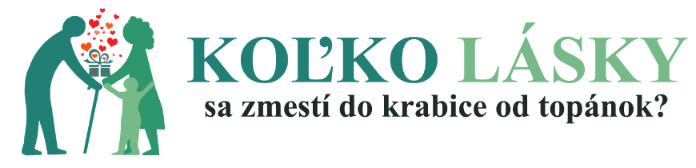
www.kolkolasky.sk
Vážení rodičia,
už 5.rok existuje na Slovensku projekt Koľko lásky sa zmestí do krabice od topánok?
V predvianočnom čase môže každý z nás potešiť osamelých seniorov na Slovensku vianočnými darčekmi. Často je to jediný darček, ktorý dostanú, preto nezabudnime vložiť aj kúsok svojho srdca. V súčasnej náročnej dobe by sme to chceli s Vašou pomocou urobiť aj my.
V roku 2022 by organizátori od škôl radi vyzbierali láskyplné Krabičky plné lásky. Ak by niekto mal záujem, môžete prispieť krabicou aj tento rok.
Ako to urobiť?
Krabice od topánok – Stačí ich naplniť maličkosťami, ktoré môžu potešiť babičku alebo deduška v domove dôchodcov. Obidve časti krabice (vrch aj spodok) zabaľte zvlášť.
Čo môžete do balíčka alebo krabice vkladať?
Niečo sladké – keksík, perníčky, cukríky, DIA sladkosti, ovocné detské taštičky...
Niečo teplé – káva, ovocný čaj, cappuccino, horúca čokoláda, bylinný čaj...
Niečo na zábavu – krížovky, dobré knihy, kresbičky od detí, pozdrav, medovník, pohľadnicu...
Niečo slané – tyčinky, slané keksy, praclíky, kukuričné chrumky, krekry ...
Niečo mäkké – teplé ponožky, papučky, rukavice, čiapku, šál, uteráčik ...
Niečo zo srdca – ručne kreslená pohľadnica, plyšový macko, soška anjelika, šálka, vianočná
dekorácia...
Niečo voňavé – sprchový gél, telové mlieko, krém na ruky, balzam na pery, parfém ...
Darčekové krabice, ktorými chcete prispieť do zbierky, prineste v termíne od 23.11.2022 do 05.12.2022. Krabice budú rozdelené pre Domovy sociálnych služieb v Košickom kraji.

V mene našich starkých Vám úprimne ďakujeme!

